中二班生态运动游戏：投掷小勇士
一、游戏背景：
球对于幼儿园的孩子来说一点都不陌生，孩子们从小班就开始玩球。到了中班，已经掌握了球的很多玩法，自由地玩球对于他们来说比较熟悉。结合中班孩子的实际水平以及《指南》对中班孩子的投掷要求，我把本次活动的重点放在斜坡的投掷上，让幼儿体验从高处向下投掷的技巧，从而调动孩子的主动性、积极性以及增强他们的投掷能力。
二、游戏目标：
1.掌握在斜坡上向下投掷的技巧，并尝试投准到轮胎圈内。
2.能自由分组，在团队竞争中享受投掷的乐趣。
三、游戏准备：
1.轮胎若干个，堆成不同高度（用轮胎作为碉堡）。
2.散落在草地和山坡的皮球，红队绿队的标记。
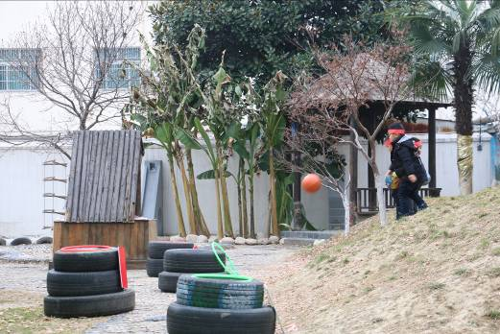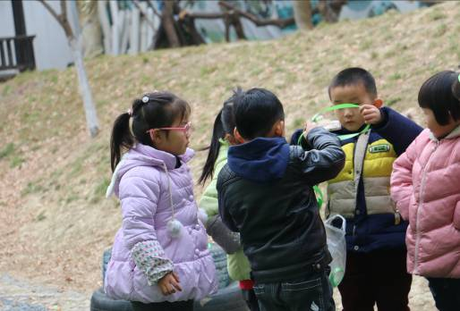
四、游戏过程（预设玩法）：
情景导入：今天我们都是勇敢的小战士，现在上级交给我们一项任务，要求我们去炸毁敌人的碉堡，你们要将手榴弹（球）投进碉堡中。任务艰巨，你们能不能完成任务呢？
1.自由分组：挑选两位幼儿分别做红队和绿队的队长，然后各自招募队员，分成两组。
2.对战游戏：红绿队寻找各自的目标堡垒进行投掷，红队的队员必须投掷在红色的“碉堡”内、绿队的队员则要投掷在绿色的“碉堡”内。每次游戏时，只能去“弹药库”拿一个球作为炮弹。游戏一段时间后，队长带领队员清点各自堡垒里的球数，数量多的队伍获胜。
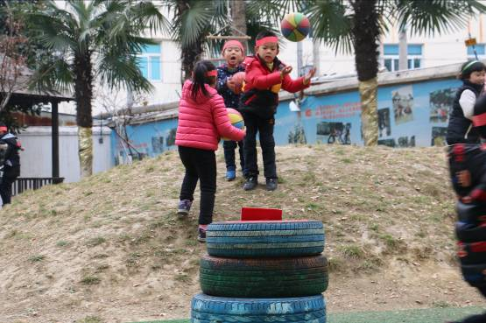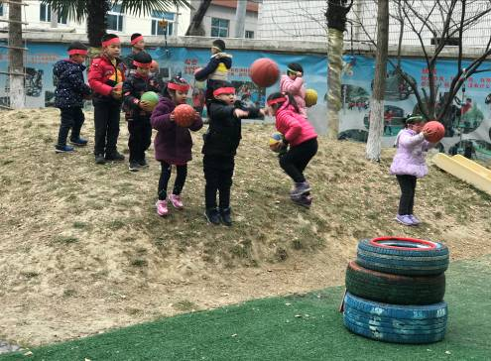
五、游戏反思
本次生态运动游戏围绕球和圈开展，这两种器械对于幼儿园的孩子来说一点都不陌生，孩子们从小班就开始玩球和圈。到了中班，已经掌握了球的很多玩法，自由地玩球和圈对于他们来说也比较熟悉。结合中班孩子的实际水平，我把本次活动的重点放在斜坡投掷上。孩子们可以自由山坡上的任意一处进行投掷，将球投进轮胎圈中。游戏使活动具有挑战性，孩子对活动始终保持新鲜感和浓厚的兴趣，但是我设置的轮胎碉堡比较少，在游戏中发生了很多孩子等待的现象，以至于在堡垒前孩子们排起了队伍。关于在器械方面的选择，开展完游戏后发现皮球不是最适合投掷的，而是应该选择重量轻一些的球，这样孩子可能会更容易投中堡垒。整个活动孩子们充分感受着投掷的快乐，在整个游戏活动中，我班的孩子们都表现出了很浓厚的兴趣，孩子们都玩儿的特别开心，全班幼儿都参与到了这个游戏中。在以后的体育活动中，我觉得活动器械应该要更丰富、游戏内容更充实。在活动中让幼儿自己学会玩，体验活动课的乐趣，锻炼幼儿身体的灵活性。使幼儿的身体健康成长。

（教师：朱芸洁）

